休眠期
1、物候期识别
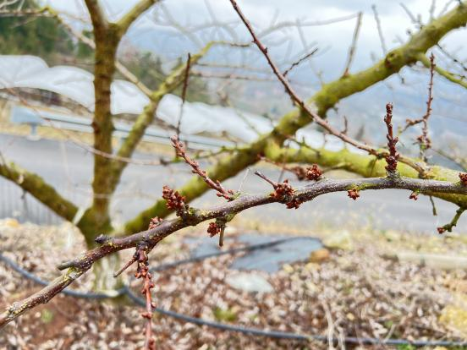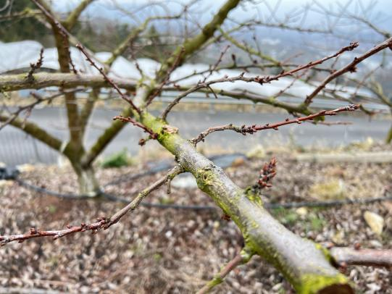
- 每棵树落叶率达到 50%～80%
- 冬季修剪
3年生树冬剪以培育主枝、副主枝骨架为主，兼顾适量挂果。按以下步骤操作：
- 继续培育主枝、副主枝。对已定形树短截主枝延长头、副主枝延长头。对未定形失管树选留3大主枝、拉枝开角并短截延长头、选留3-6个副主枝并短截延长头，锯除多余主枝、副主枝。
- 疏剪主枝、副主枝延长头竞争枝。
- （3）疏剪主枝、副主枝上的直立强枝、斜生密生枝和背下弱枝。
（4）短截部分中长果枝。
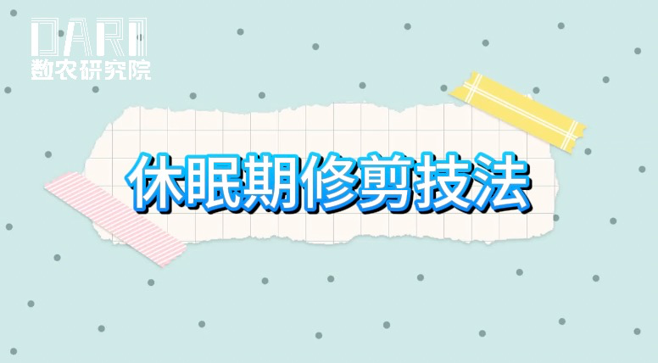

3、清园消毒
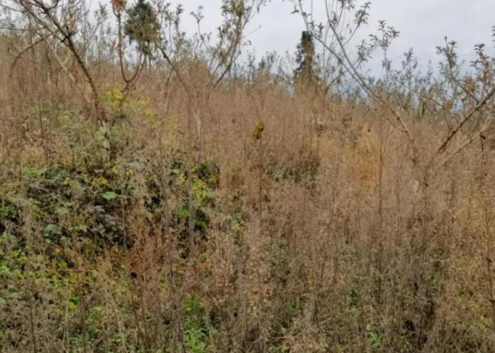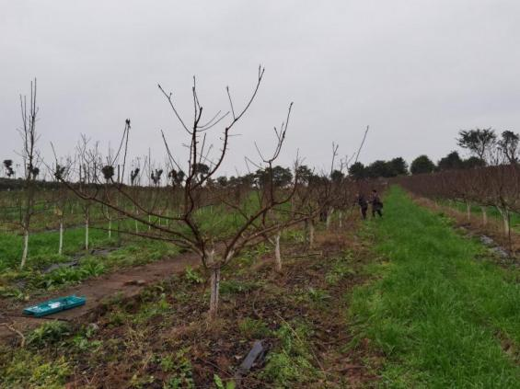
①、清园，修剪下的枝条、落叶、杂草深埋或移出园外无害化处理
②、消毒喷雾，配方一：29%石硫合剂水剂2～3千克，兑清水20公斤；
配方二：45%晶体石硫合剂1000～1200克，兑清水20公斤；
配方三：77%硫酸铜钙可湿性粉剂60克，兑清水20公斤。
- 树干刷白
涂白，树干保护，上旬在树干干燥状态和晴天进行，涂白剂液态剂，用专用喷雾器均匀喷涂于果树主干一圈

